**Муниципальное автономное дошкольное образовательное учреждение**

**детский сад №18 п. Баранчинский**

**Отчет-альбом**

**О реализации проекта**

**«Чистота - залог здоровья!»**

Выполнили:

команда подготовительной к школе группы «ЭКО патруль - чистый город»

под руководством воспитателей:

Щербаковой Н.В.,

Коковиной А.С.

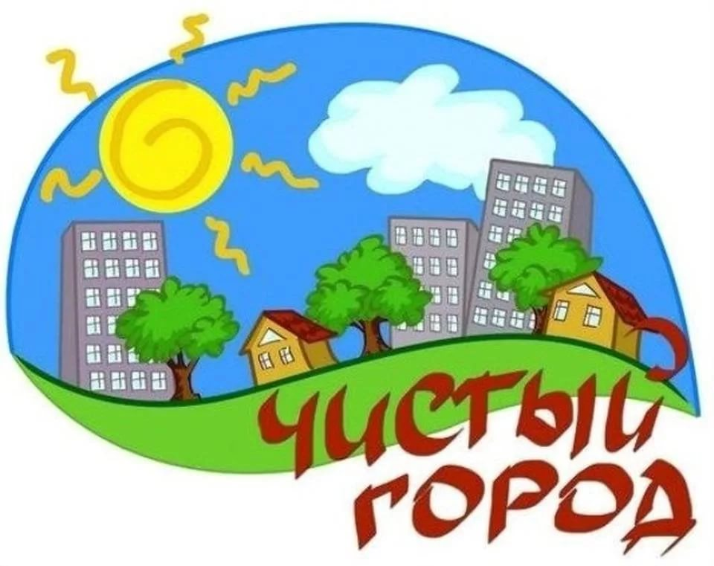

п. Баранчинский

2021 г.

**«Чистота – залог здоровья!»**

**Команда: «**ЭКО патруль - чистый город»

**Девиз**: «Не бросайте никогда корни, шкурки, палки – быстро наши города превратятся в свалки!»

**Кейс – задание:**

***В районе жилых домов долгое время существует свалка бытового мусора. По мнению жителей домов, она должна быть ликвидирована, так как отходы пищи со свалки привлекают ворон, голубей, грызунов и других разносчиков инфекции, а также бродячих собак и кошек.***

***Согласны ли вы с мнением жителей? Что необходимо сделать, чтобы предотвратить появление свалок в будущем? Предложите варианты ликвидации свалки. Что лучше: переработка или утилизация мусора? Какие способы переработки мусора вы знаете?***

Пояснительная записка

Решение кейс-задания проходило с 09.03.2021 по 23.03.2021 года в подготовительной к школе группе № 4 «Лесная полянка» МАДОУ №18 п. Баранчинского. Для этого среди заинтересованныхпроблемой детей была создана команда «ЭКО патруль», разработан девиз, определены цели исследования и пути их достижения.

С помощью руководителей команды - воспитателей группы Щербаковой Наталии Валентиновны и Коковиной Анны Сергеевны определили методы работы:

- беседы - дискуссии «Мусор вокруг нас», «Можно ли использовать мусор второй раз?», «Мусор – это хорошо или плохо?»;

- просмотр и обсуждение экологических мультфильмов: «Мультик про мусор», «Как мусор уничтожил мир!», "Разделяй", «Переработка мусора», «Суета вокруг мусора»;

- решение проблемных ситуаций «Что будет, если всю планету завалить мусором?», «Как изменяется мусор?»;

- встреча с людьми разных профессий: водителем мусоровоза: «Куда увозят мусор?», пожарным: «Мусор причина пожара!»;

- знакомимся с профессиями: эколог, гарболог;

- экскурсия в библиотеку № 2 «Ознакомление со свойствами бумаги»;

- экспериментальная деятельность:«Как влияет вода на различные виды мусора?»;«Путешествие воздушного шарика»;«Волшебное стекло».

- подвижные игры:«Летает, плавает, бегает», «Я знаю», «Кто быстрее соберет пакеты»,«Самый меткий», «Попади в урну», «Сбей флакон»;

- весёлые старты «Мусор для спорта!»;

- чтение художественной литературы экологические сказки о мусоре:«Нет места мусору»; «Сказка про хламище-окаянище»;Д. Вишневский «Куда идёт мусор?»;Д. Вишневский «Что происходит с мусором?»;«Мусорная революция. Свалка о двух концах».

- рассматривание глобуса, карты мира;

- выставка рисунков «Чистый посёлок»;

- распространение буклетов «Как сортировать мусор»

- конструирование (макет) «Строим мусороперерабатывающий завод»

- акция «Чистая улица»

**1 этап «Почемучки».**

**Цель**: изучение влияния бытовых отходов на окружающую природу и жизнь населения нашего посёлка.

**Задачи:**

1. изучить разнообразие бытового мусора, встречающегося на свалках посёлка, его влияние на окружающую среду;
2. узнать куда девается мусор;
3. узнать, что такое утилизацияи переработка бытового мусора;

## В ходе выполнения заданий первого этапа, с детьми проводились занятия по познавательной деятельности, беседы – дискуссии, просмотр познавательных мультфильмов: «Мультик про мусор», «Как мусор уничтожил мир!», «Разделяй», «Переработка мусора», «Суета вокруг мусора»и другие.

## C:\Users\user\AppData\Local\Microsoft\Windows\Temporary Internet Files\Content.Word\IMG-20210324-WA0011.jpg C:\Users\user\AppData\Local\Microsoft\Windows\Temporary Internet Files\Content.Word\IMG-20210324-WA0017.jpg

## 

## Ходили в библиотеку.Узнали, что такое мусор. Какие виды мусора бывают.

## C:\Users\user\AppData\Local\Microsoft\Windows\Temporary Internet Files\Content.Word\20210322_091035.jpg«Чем опасен мусор?» об этом детям рассказал А.Ю. Вырупаев - начальник караула 46 ПСО ПС ГПС Главного управления МЧС России по Свердловской области.

## «Куда девается мусор из контейнеров?» На этот вопрос нам дал ответ водитель мусоровоза Михаил Сиритка.

## 

## C:\Users\ДетСад\AppData\Local\Microsoft\Windows\Temporary Internet Files\Content.Word\20210325_093539.jpgПознакомились с профессиями эколог и гарболог.

## C:\Users\User\AppData\Local\Packages\Microsoft.MicrosoftEdge_8wekyb3d8bbwe\TempState\Downloads\20210325_093512 (1).jpg

## Дома с родителями информацию искали, что такое утилизация и переработка.

## 

## C:\Users\user\AppData\Local\Microsoft\Windows\Temporary Internet Files\Content.Word\IMG-20210324-WA0008.jpg

## Подготовили презентации и познакомили детей с информацией.

## C:\Users\user\AppData\Local\Microsoft\Windows\Temporary Internet Files\Content.Word\20210324_155129.jpg

## В ходе сбора информации узнали, что в Японии создали остров из переработанного мусора - Одайба.

## Дети нашли его примерное место положения на карте.

## C:\Users\user\AppData\Local\Microsoft\Windows\Temporary Internet Files\Content.Word\IMG-20210324-WA0016.jpgДети провели анализ причин появления свалок, обсудив проблемы экологии родного посёлка (не все жители поселка выкидывают мусор в специально отведенные места, контейнеры или урны для мусора). Впечатления детей отразились вих рисунках.

## В рамках решения кейс-заданий, мы заинтересовались вопросом – все ли отходы имеют вторую жизнь и как их можно использовать? Оказалось, что часть отходов можно использовать вторично самим. Это зависит от нашего желания, творчества, фантазии, выдумки

## 2 этап «Экспериментаторы».

**Цель**: формирование опытным путём особого отношения к привычному для нас мусору - не как к твердым бытовым отходам и фактору загрязнения, а как к ценному вторичному сырью.

**Задачи:**

1. экспериментальным путем узнать основные свойства и качества различных видов мусора;

2. опытным путём определить, какие отходы разлагаются быстрее;

3. способствовать уменьшению загрязнения окружающей среды бытовыми упаковками, дав им вторую жизнь в виде различных поделок;

4. формировать навык раздельного сбора мусора.

В ходе реализации мероприятий этапа, дети опытным путем познакомились со свойствами и качествами: бумаги, пластика, резины, стекла, металла.

Провели эксперименты:

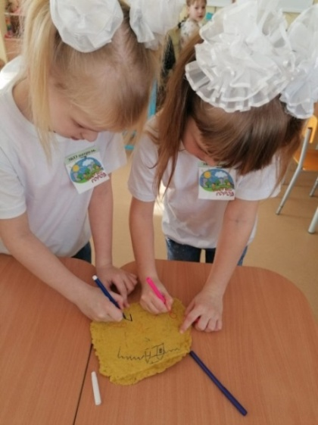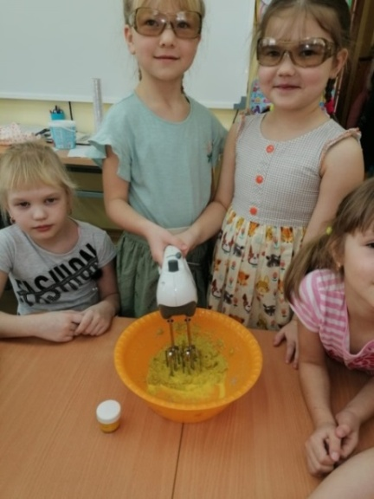- ***«Изготовление новой бумаги из макулатуры».*** В ходе, которого самостоятельно изготовили бумагу.

**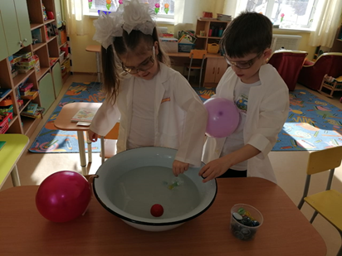**

**- *«Как влияет вода на различные виды мусора?»***

чтобы узнать какими свойствами обладают металл, стекло, металл, резина и пластик.

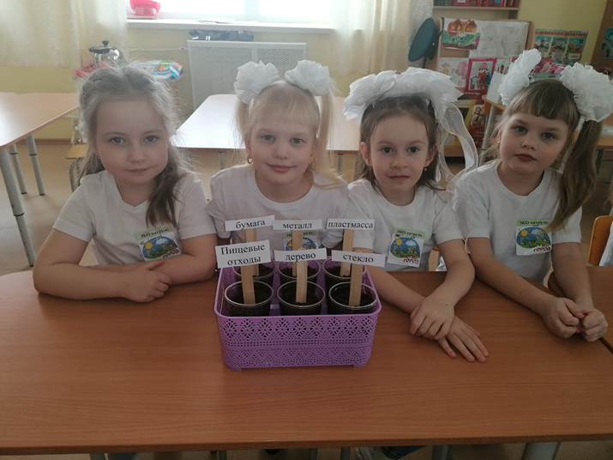

***- «Что происходит с мусором в почве».***

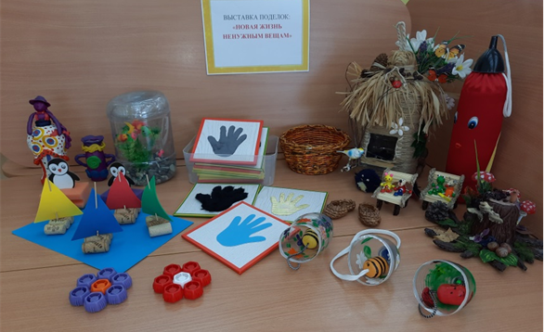В ходе практической деятельности дети организовали творческую мастерскую «Новая жизнь ненужным вещам!». Изготовили поделки из бросового материала.

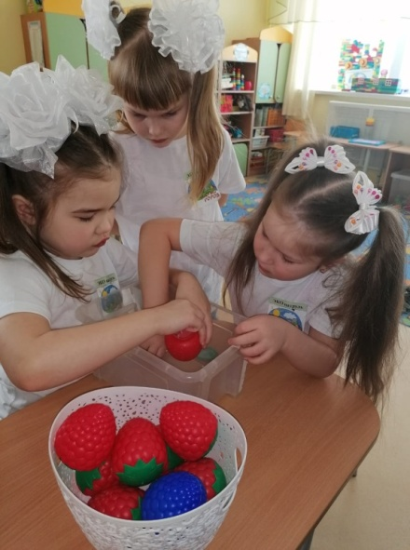Сами изготовили погремушки для малышей из контейнеров от мороженого.

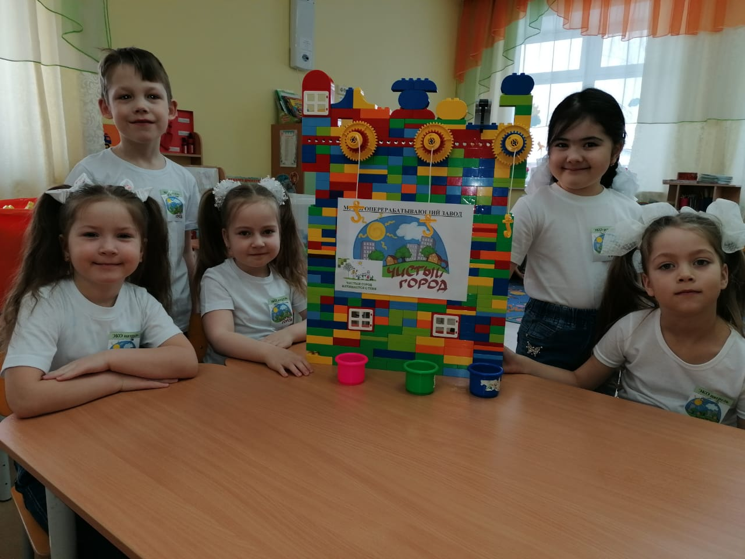

Построили макет мусороперерабатывающего завода «Чистый город».

На интерактивной доске отработали навыки раздельного сбора мусора.

(Игра «Разложи мусор по контейнерам»).

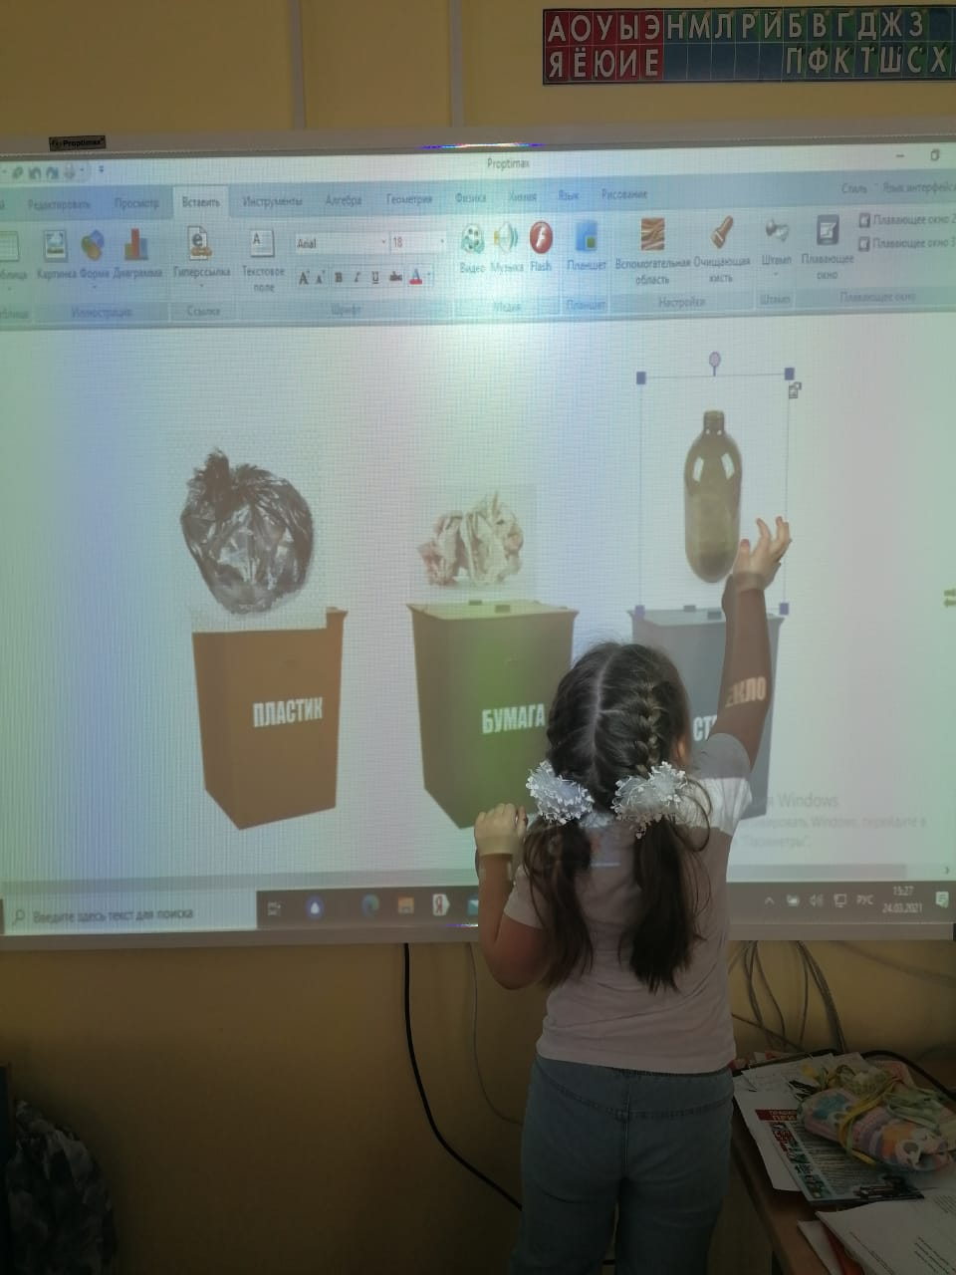 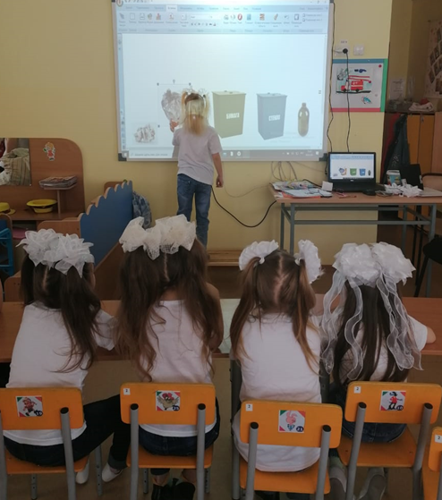

В ходе работы над вторым этапом дети опытным путём доказали, что естественной окружающей среде разложение твердых бытовых отходов происходит медленно. Для быстрой полной утилизации мусора необходимо создать специальные условия. Наиболее щадящей для окружающей среды является переработка мусора.

Если использовать эффективные способы переработки мусора, то это значительно сократит объем этих отходов, а значит и площади городских свалок.Бытовые отходы не только источник вторичного сырья, но источник для творчества.Мусору можно и нужно давать «вторую жизнь».

Дети предложили свои варианты переработки бытового мусора.

|  |  |
| --- | --- |
| Мусор в ведре | Где можно использовать вторично |
| Пластиковая бутылка | Сделать кормушку для птиц, поделки, воронку, поделку, теплицу |
| Фантики от конфет | Сделать поделки |
| Коробки из-под молока | Использовать для выращивания рассады |
| Консервные банки | Сделать мебель для кукол |
| Стеклянные банки | Использовать для заготовок на зиму |
| Заварка (старая) | Удобрение для огорода |

**3 этап «Всезнайки»**

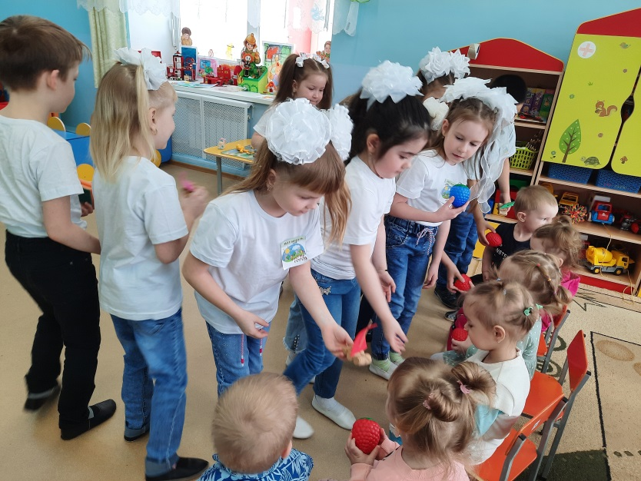**Цель:** представить результаты работы по влияния бытовых отходов на окружающую природу и жизнь населения нашего посёлка сверстникам, родителям, общественности.

В ходе выполнения заключительного этапа, ребята провели в ДОУ акцию «Игрушки из бросового материала для малышей».

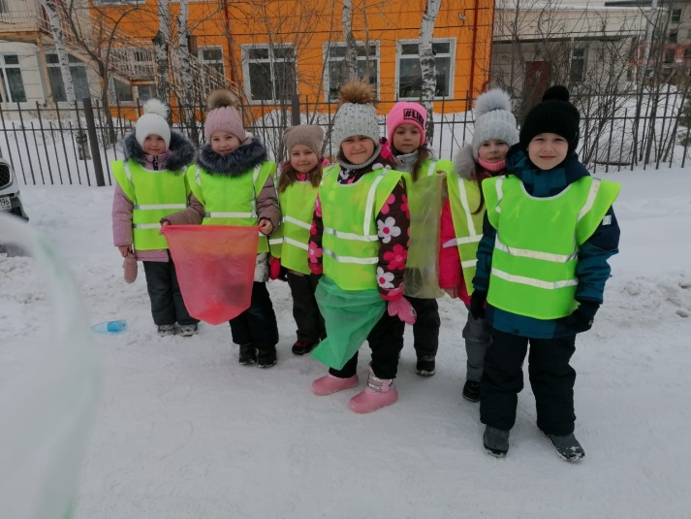

Провели акцию «Чистая улица»

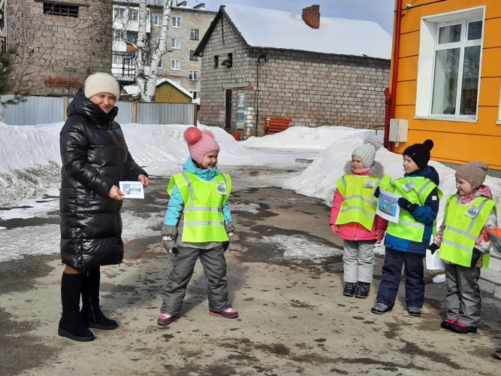На вечерней прогулке дошкольники раздали родителям буклеты «Как сортировать мусор».

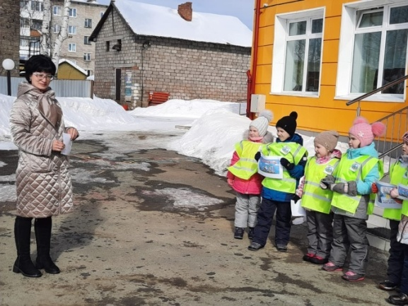

Изучив теоретический материал по теме, проведя свои исследования и эксперименты, пришли к выводу: проблему мусора нужно решать сейчас и начинать надо, прежде всего, с себя, со своей квартиры, детского сада, двора. Пусть с малых, но конкретных дел.

Проект помог детям и родителям понять, что нельзя мусорить бездумно. Осознали, что нужно бережно относиться к вещам, беречь их, делать из предметов на выброс оригинальные подарки, различные пособия для познавательной, театральной и игровой деятельности. При покупке продуктов необходимо обращать внимание на упаковку товара и отдавать предпочтение той, которая сделана из вторсырья или может быть в дальнейшем переработана. Это поможет сберечь природу.

Список литературы:

1. Королева Л.А. «Познавательно – исследовательская деятельность в ДОУ. Тематические дни» С-Пб., «Детство – пресс» 2014 г.,
2. Тугушева Г.П., Чистякова А.Е. Экспериментальная деятельность детей среднего и старшего дошкольного возраста С-Пб., «Детство – пресс» 2007 г.,
3. «Увлекательные опыты с водой» М., АСТ – Астрель2008 г
4. Видеохостинг«You Tube»
5. Энциклопедия для любознательных «Отчего и почему», Махаон 2005 г